生活中的测量问题学习指南答案

**【学习目标】**

1、能够应用三角形的边角关系的结论，解决一些测量和几何计算有关的实际问题.

2、通过解决实际问题，体会如何将实际问题转化为数学问题，提高数学抽象思维能力，发展数学建模的素养.

3、通过解决实际问题，会用数学模型的解来解释实际问题的结果，提高分析问题与解决问题的能力.

**【学法指导】**首先要正确理解题目的含义，然后将实际问题转化为相应的数学问题，建立对应的数学模型，通过求解数学模型，利用数学模型的解来得到实际问题的结果.

**【自主探究任务】**

**任务一：三角形中有哪些边与角的关系?**

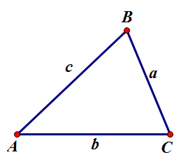角的关系：

边的关系：两边之和大于第三边，两边之差小于第三边

边角关系：大边对大角，大角对大边



  

**任务二：解三角形**

1.在中，，解这个三角形

解：由三角形内角和定理，得

由边角关系：，得









思考1：若已知三角形的两角和其中一角所对的边，如何解三角形？

总结：利用三角形内角和定理求出第三个角，再利用关系式：求出三角形的另外两条边.

2.在中，，解这个三角形

解1：由边角关系：，得

因为，所以所以.

解2：由边角关系：，有，

再由边角关系，

因为，所以

思考2：若已知三角形的两边和其中一边所对的角，如何解三角形？

总结：利用关系式：求出其中一边的对角，再转化为思考1的问题解决.也可由关系式  来求解.

**探究：三角形三边与三个内角六个量中，知三求三还有哪些情况?**

总结：若已知三角形的三边，解三角形，可以利用边角关系

 ，  ， 

求出三角形的内角.

总结：若已知三角形的两边和其夹角，解三角形，可以利用关系式：，求出其中一边的对角，转化为思考1的问题解决；

也可利用边角关系 ,,,

求出第三边，化为已知三角形的三边，解三角形问题解决.

其中“已知三角形的两边和其中一边所对的角”的类型，需要注意解的个数问题.

**任务三：回顾相关术语**

解三角形的应用型问题主要表现在测量距离问题、高度问题，其相关术语有：

仰角：视线与水平线所成的角中，当视线在水平线上方时叫做仰角

俯角：视线与水平线所成的角中，当视线在水平线下方时叫做俯角

坡角：坡面与水平面的夹角

坡度（比）：坡面的垂直高度和水平距离的比

方位角：从正北方向顺时针旋转到目标方向的水平角

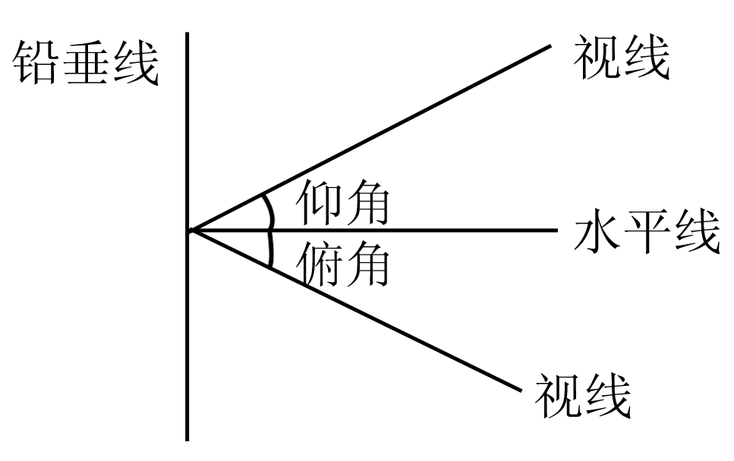

例1、设A、B两点在河的两岸，要测量两点之间的距离，测量者在A的同侧，在所在的河岸边选定一点C，利用卷尺测出AC的距离是30米，利用经纬仪测出求A、B两点间的距离.

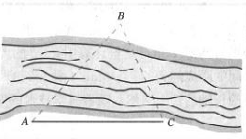

解1：在中，,

所以

由边角关系：

所以

因为

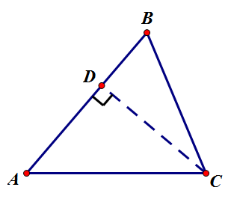所以

答：A、B两点间的距离为

思考1：你还有不同的方法吗？

答：有，还可以将斜三角形转化为特殊的直角三角形，通过解直角三角形来求解.

解2：如图，过C作，垂足为D

在中，

在中，

即，所以

思考2：这两种方法的区别是什么？

答：解法1是直接利用边角关系和方程思想求解；解法2是将斜三角形转化为特殊的直角三角形，通过解直角三角形来求解,两种解法都是常见的思考这类问题的方法.

例2、如图，在山顶铁塔上B处测得地面上一点A的俯角，在塔底C处测得

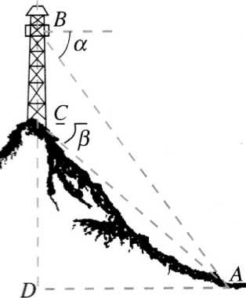A处的俯角,已知铁塔BC部分的高为20m,求山高CD.

思考1：相应的数学模型是怎样的？

答：如图，相当于已知在中，,,，求CD

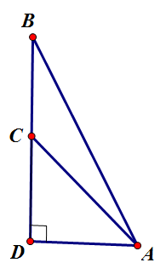

思考2：你准备如何求解？

解1：在中，,,

由边角关系：

所以

在中，

因为

所以

答：山高CD为m

思考3：你还有不同的方法吗？

解2：设，在中，

在中，

即，解得

答：山高CD为m

思考4：这两种方法的区别是什么？

答：解法1是直接利用边角关系和方程思想求解；解法2是通过解特殊直角三角形，利用锐角三角函数和方程思想求解,两种解法都是常见的思考这类问题的方法.

(*)例3、位于某海域A处的甲船获悉，在其正东方向相距海里的B处有一艘渔船遇险后抛锚等待救援，甲船立即前往救援，同时把消息告知位于甲船南偏西，且与甲船相距海里的C处的乙船，那么乙船前往营救遇险渔船时的目标方向线（由观测点看目标的视线)的方向是北偏东多少度?需要航行的距离是多少海里？

分析：由于题目没有画出图形，因此首先要准确理解题意，画出示意图，另外应该正确理解“正东方向”“南偏西”“目标方向线”等信息.

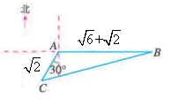

解：如图，由边角关系，

有

于是

由，得

由于 所以

答：乙船前往营救遇险渔船时的目标方向线（由观测点看目标的视线)的方向是北偏东，需要航行海里.

(选用*)例3、如图，AB是底部B不可到达的一座建筑物，A为建筑的最高点，现有卷尺和经纬仪，根据现有的工具设计一种测量建筑高度AB的方法，并求出建筑物的高度.

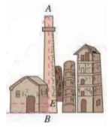

分析：这是一个底部不可到达的建筑物高度测量问题，依然可以看作平面上解三角形的问题，需要注意测量方案的可操作性，根据现有的工具，我们能够测量距离和角度，下面我们思考如下：

思考1：若只选取一个点C能够解决问题吗？为什么？

答：只选取一个点C不能够解决问题，因为构造的三角形缺少边长，所以只选取一个点C不能求出AB的距离.

思考2：若选取两个点C、D，对于C、D的位置有什么要求吗？需要测量哪些数据？

答：如图，需要测量CD长度，

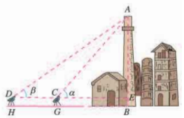

解：如图，选择一条水平基线HG,使得H、G、B在一条直线上，在点G、H两点分别用经纬仪测A的仰角为，设经纬仪的高度为h，

因为在中，由边角关系：

所以

所以这座建筑的高度为，

思考3：在实际的操作中，使H、G、B三点共线不是一件容易的事，你有什么替代方案？

答：可以使得点D、C、E不在一条直线上，测量CD长度，

通过解三角形CDE和ACE求解

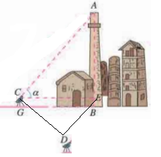

(*)例4、(A、B两点都在河的对岸（不可到达），现有卷尺和经纬仪，根据现有的工具设计一种侧量A、B两点间距离的方法，并求出A、B两点间距离

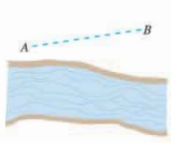

分析：这是一个关于河的对岸不可到达的两点的距离的测量问题，这个问题要求自己设计方案，并且给出计算这两点距离的方法，因为A、B两点不能够到达，所以测量只能在A、B两点的对岸进行，并且根据现有的工具，我们能够测量距离和角度，下面我们思考如下：

思考1：若在A、B两点的对岸只选取一个点C能够解决问题吗？为什么？

答：只选取一个点C不能够解决问题，因为构造的三角形ABC缺少边长，所以只选取一个点C不能求出AB的距离.

思考2：若在A、B两点的对岸选取两个点C、D，那么需要测量哪些数据？为什么？

答：需要测量CD的距离，的大小，因为可解，所以能够求出线段的长，从而转化为“已知三角形的两边和其夹角，求第三边的问题”，即解三角形ABC.

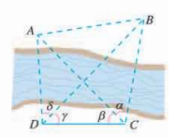解：在A、B两点的对岸只选取两个点C、D，测得，并且在C、D两地测得



在中，由边角关系：

因为

所以

同理：在中，

所以在中，由边角关系：，有





答：AB距离为.

思考3：在上述测量方案下，还有其他计算AB距离的方法吗？

答：还可以通过解三角形ADB得到，.

自主小结：谈谈你本节课得收获与体会？

1. 实践中，我们常常会遇到测量距离、长度、角度等实际问题，这样的实际问题常常可以看作平面上解三角形的问题，需要根据现有的工具，设计合适的测量方案，注意测量方案的可操作性.

2、要掌握三角形中的边角关系，熟悉解三角形的常见类型和相应解法,它们是求解实际测量问题的基础

3.体会如何将实际问题转化为数学问题，用数学模型的解来解释实际问题的结果，提高自己的数学抽象思维能力，发展自己的数学建模的素养，提高分析问题与解决问题的能力.

**编者注：带【*】的内容，初学有难度，为选学培优要求，视频2里有讲解.本课时请重点学习常规内容（视频1）.**